Dribble main droite,
en faisant le tour des plots.
1 point par tour



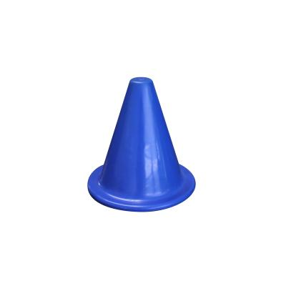

5 mètres = 5 grands pas

CM1 CM2

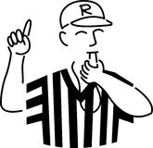
Le camarade compte les points et chronomètre : 1 minute

La distance est de 5 mètres mais elle peut être modifiée selon la place.
On change les rôles à chaque partie.
L’enfant peut jouer 3 parties par récréation.
On garde le meilleur score.

Dribble main gauche,
en faisant le tour des plots.
1 point par tour

Le camarade compte les points et chronomètre : 1 minute
5 mètres = 5 grands pas

CM1 CM2

La distance est de 5 mètres mais elle peut être modifiée selon la place.
On change les rôles à chaque partie.
L’enfant peut jouer 3 parties par récréation.
On garde le meilleur score.
Dribble main droite puis main gauche,
en faisant le tour des plots,
1 point par tour
Le camarade compte les points et chronomètre : 1 minute
5 mètres = 5 grands pas
La distance est de 5 mètres mais elle peut être modifiée selon la place.
On change les rôles à chaque partie.
L’enfant peut jouer 3 parties par récréation.
On garde le meilleur score.

CM1 CM2

